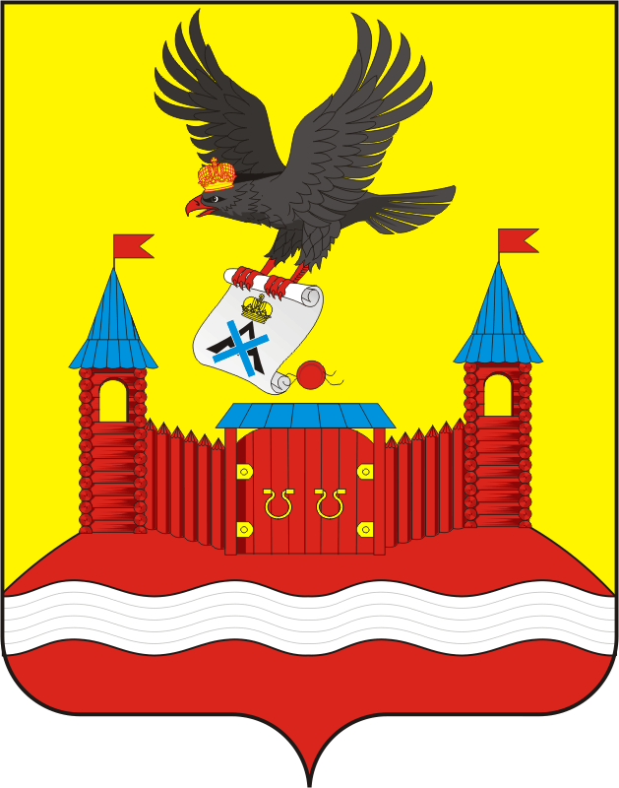
СОВЕТ ДЕПУТАТОВ МУНИЦИПАЛЬНОГО ОБРАЗОВАНИЯ
НОВОЧЕРКАССКИЙ СЕЛЬСОВЕТ САРАКТАШСКОГО РАЙОНА
ОРЕНБУРГСКОЙ ОБЛАСТИ
четвертый СОЗЫВ

Р Е Ш Е Н И Е
внеочередного четырнадцатого заседания Совета депутатов
Новочеркасского сельсовета четвертого созыва

28 октября 2021 года с. Новочеркасск № 62

О внесении изменений в решение Совета депутатов Новочеркасского сельсовета Саракташского района Оренбургской области от 20.11.2015 №17 «Об утверждении Положения о земельном налоге»

В соответствии со статьями 387, 394 Налогового кодекса Российской Федерации, статьей 14 Федерального закона от 06.10.2013 N 131-ФЗ «Об общих принципах организации местного самоуправления в Российской Федерации», руководствуясь Уставом муниципального образования Новочеркасский сельсовет Саракташского района Оренбургской области

Совет депутатов Новочеркасского сельсовета

РЕШИЛ:

1. Внести в Положение о земельном налоге, утвержденное решением Совета депутатов муниципального образования Новочеркасский сельсовет Саракташского района Оренбургской области от 20.11.2015 № 17, с изменениями от 22.03.2016 № 32, от 23.11.2017 № 79, от 08.11.2018 № 119, от 27.06.2019 № 151, от 28.11.2019 № 168, следующие изменения:
1.1. В абзаце 2 раздела II:
1.1.1. цифру «0,2» заменить на цифру «0,25»
1.1.2. слово «пунктов» заменить на слово «пунктах»

2. Настоящее решение подлежит официальному опубликованию в районной газете «Пульс дня» и размещению на сайте муниципального образования Новочеркасский сельсовет Саракташского района Оренбургской области.
3. Установить, что настоящее решение вступает в силу по истечении одного месяца со дня его официального опубликования, но не ранее 1 января 2022 года.
4. Контроль за исполнением настоящего решения возложить на постоянную комиссию по бюджетной, налоговой и финансовой политике, собственности и экономическим вопросам, торговле и быту (Закирова Р.Г.).

Заместитель председателя Глава муниципального образования Совета депутатов сельсовета Новочеркасского сельсовета

С.С. Колмухамбетов Н.Ф.Суюндуков

